基于SpringBoot的响应式技术博客软件说明书

项目初始化环境介绍
本项目需要依赖Elasticsearch5.8版本、Mongodb和Mysql数据库，以及JDK1.8和Maven3.5等必备环境。

2.功能介绍

2.1登录
登录需要用户填写账号信息和密码，同时还可以点击记住我选择框。输入完毕后点击登录按钮即可。下面是登录界面的演示，此处用适配移动端形式展示，如图2-1所示：
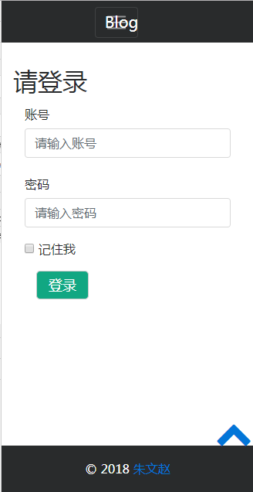
图2-1 用户登录实现图

2.2注册
用户注册需要用户填写账号、邮箱信息、真实姓名和密码输入无误后点击提交按钮，即可注册成为本博客系统中的用户。下面是注册页面的展示，此处用适配移动端形式展示，如图2-2所示：
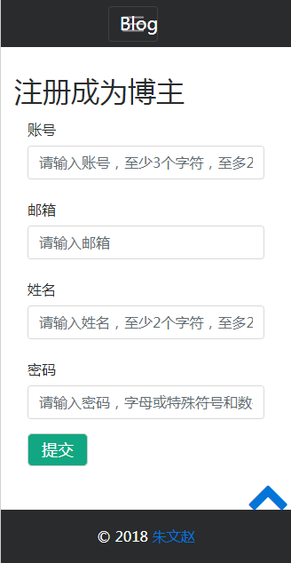
图2-2 用户登录实现图

2.3博客主页展示
本课题博客主页面可以分为用户登录和未登录两种状态，其中区别主要是在右上角的按钮显示不同。
已经登录后的主页面如图2-3所示：
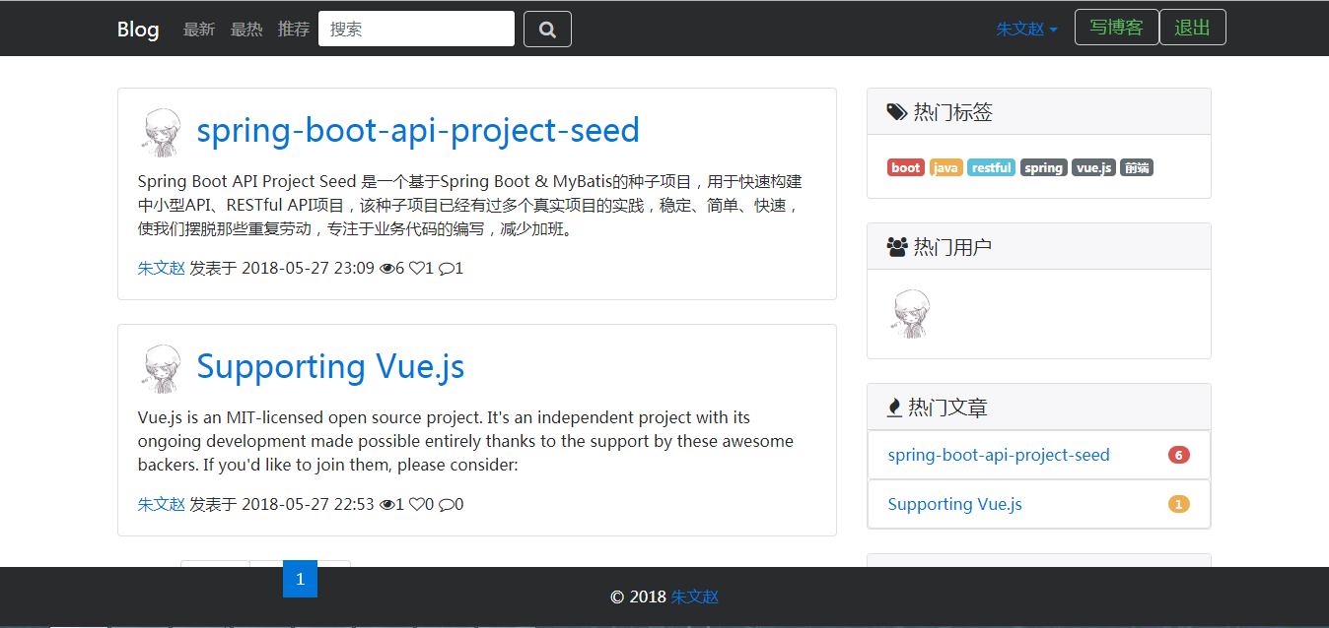
图2-3 用户已经登录主页面实现图
未登录的主页面如图2-4所示：
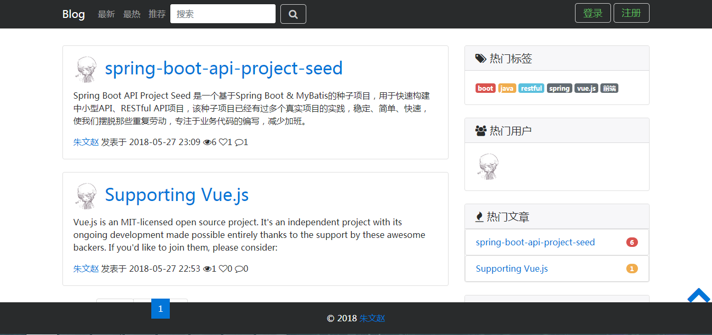
图2-4 用户未登录主页面实现图
其中头部主要内容是本系统名称、最新排序按钮、最热排序按钮、还有推荐排序按钮和搜索框。用户可以根据自己的需要添加相应的按钮进行查看相应的博客。
左下半部分为博客列表，显示当前操作下的博客排序列表。右下半部分分为热门标签、热门用户和热门文章三个部分，主要是为了统计相应的信息，使博客看起来更加的完整。

2.4创建博客
用户登录后可以点击写博客按钮，然后进入到写博客页面，输入相应的博客标题、摘要、内容，然后输入相应的标签和选择博客的分类，点击创建按钮即可，界面如图2-5所示：
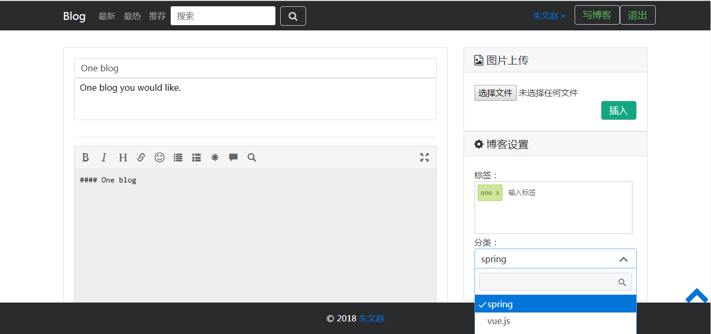
图2-5创建博客页面实现图

2.5查看博客
用户点击博客列表中任意一条，即可进入到查看页面，这里又需要判断该博客的创建者是否为当前用户，若是则显示编辑按钮，若不是则不显示。下面是这两中情况的界面设计图。如图2-6所示：
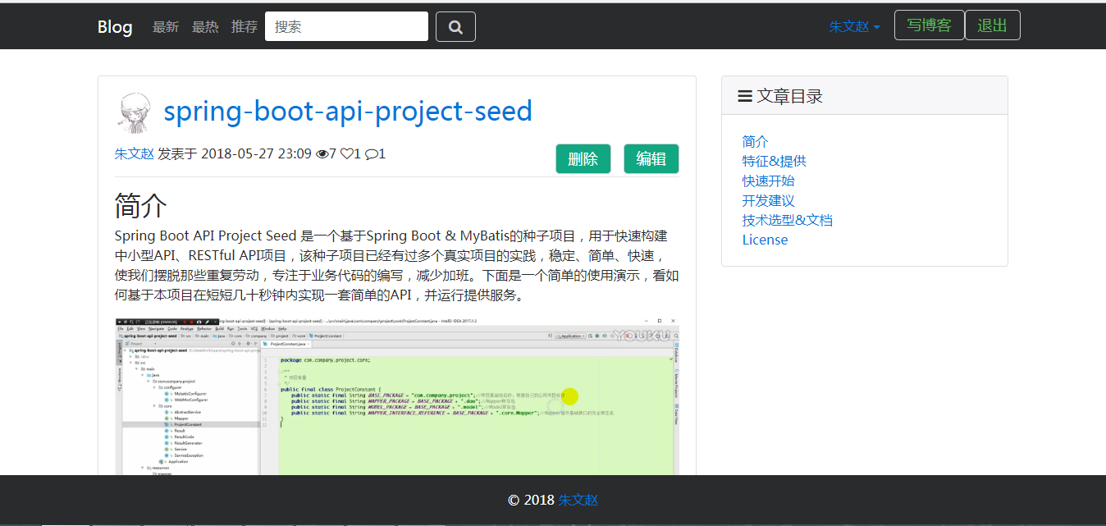
图2-6查看自己的博客页面实现图
如图2-7所示
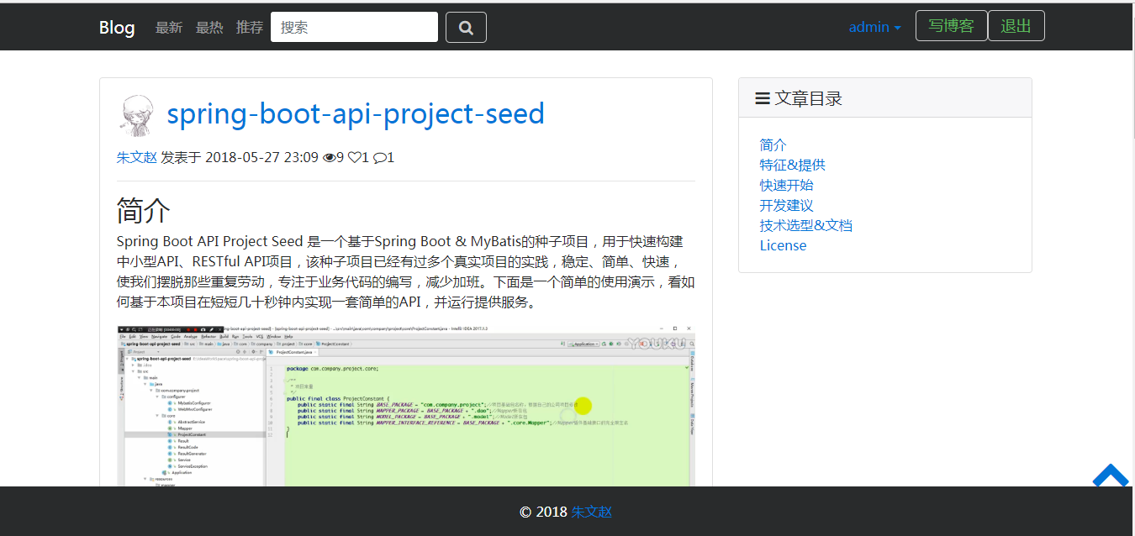
图2-7查看非自己的博客页面实现图

2.6点赞
用户在点击查看一个博客列表的时候，点击点赞按钮，即可进行点赞操作。如图2-8所示：
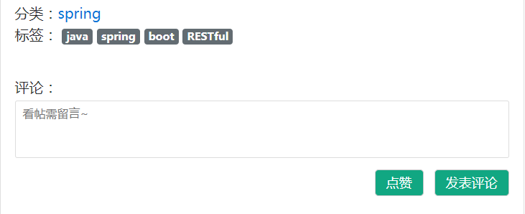
图2-8博客点赞实现图

2.7评论
用户同样也可以输入评论内容，点击发表评论按钮，即可对博客进行评论操作，如图2-9所示：
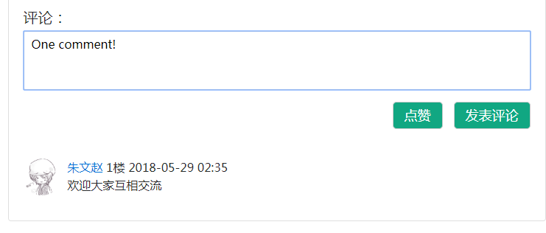
图2-9博客评论实现图

2.8用户主页展示
用户点击个人主页按钮即可跳转到该页面，这里显示了用户的头像信息昵称邮箱地址还有分类各个分类信息，其次右半部分显示的则是自己所创建的博客列表，和主页相同可以进行最热、最新和关键词搜索。如图2-10所示：
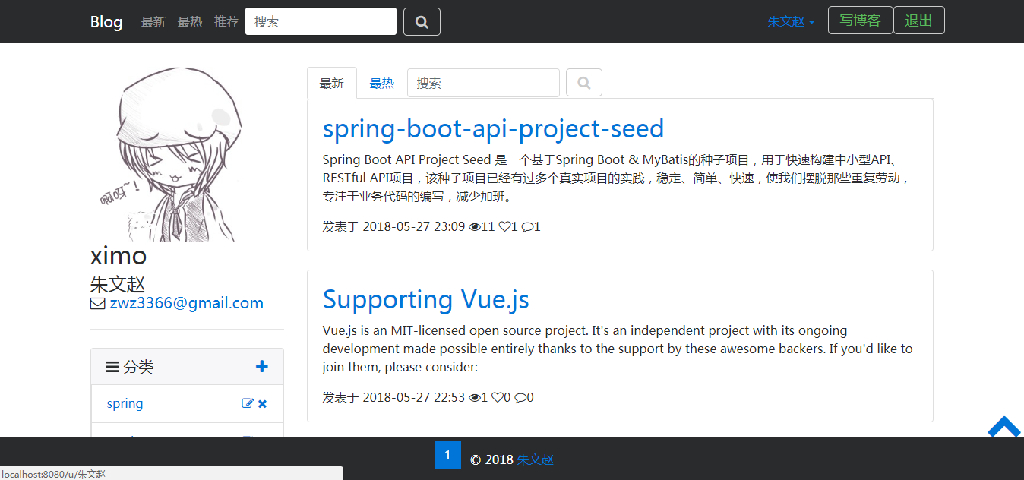
图2-10个人主页实现图

2.9个人设置
用户点击个人设置按钮，即可跳转到该页面，该页面主要可以编辑自己的头像、邮箱、姓名和密码等信息。如图2-11所示：
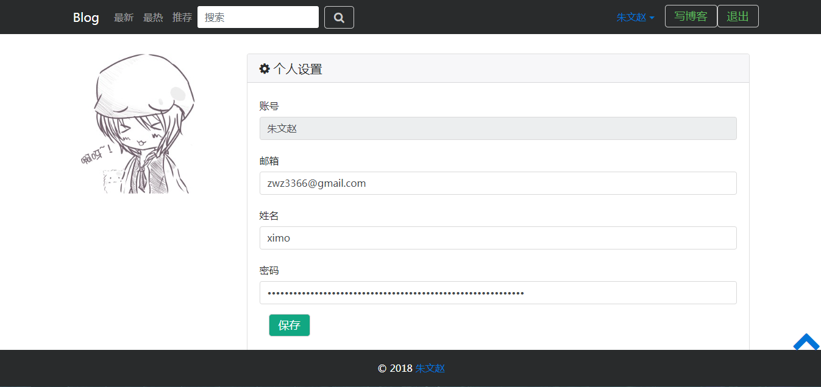
图2-11个人设置实现图

2.10头像变更
用户点击自己的头像即可对自己的头像进行编辑，可进行左右移动。如图2-12所示：
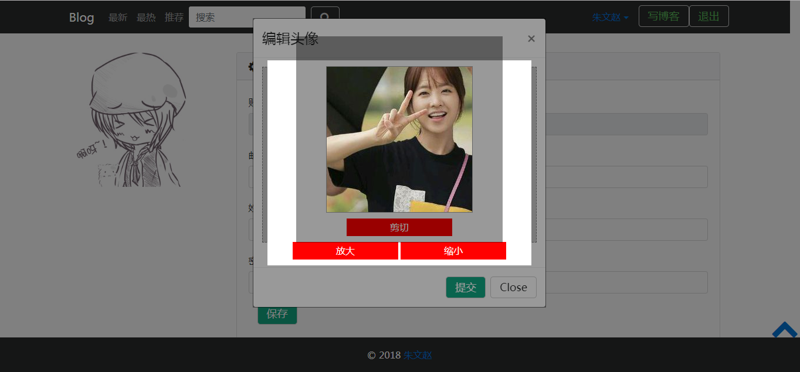
图2-12头像变更实现图

2.11分类管理
用户点击个人主页，然后在下方即可看到对应的分类信息，点击添加即可添加分类，也可以选择编辑和删除分类的操作。如图2-13所示：
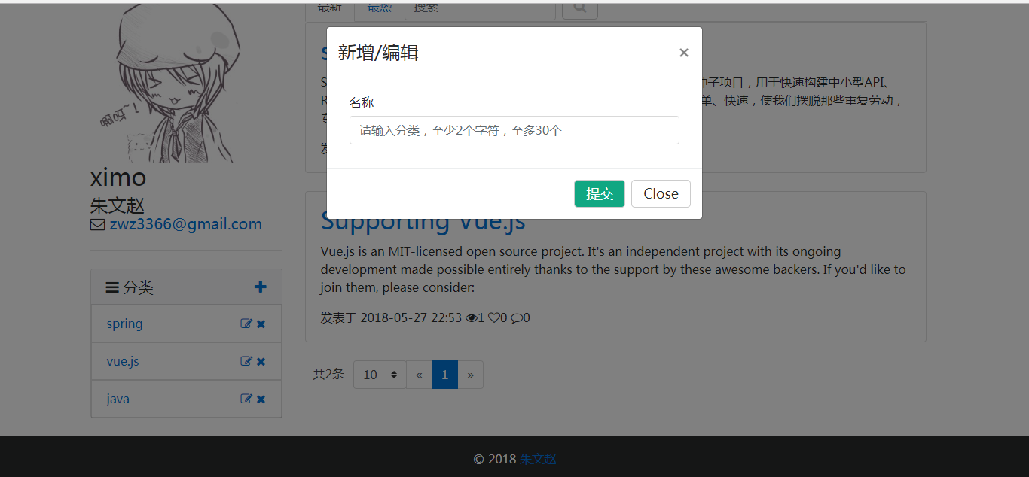
图2-13分类管理实现图

